



**网络数据库技术**

**课程设计报告**

**学 院**：计算机学院

**专 业：** 网络工程

**指导老师：** 梁庆中

**题 目**： 公共考试统一报名系统

**小组成员：**姜瑞、简敏勇、王辉

2017年06月27日

前言

随着社会的快速发展，体力不再是我们唯一的生存方式了，人们也越来越注重自身的文化素养，随之而来的也有许多成人考试，为已经步入社会的人提供一个再学习的机会。

众所周知，作为学生，考试是我们必经的过程，选考也会非常容易。甚至在初高中时我们不需要选择考试，而是在学校的安排下直接参加考试。而对于已经步入社会的成人来说，他们选考就会比较的麻烦。一方面他们面临着工作的压力，另一方面工作之余还会有许多别的社会活动。为了不让选考成为广大人群的负担，我们小组一起设计编写了公共考试报名管理系统，目的就在于让所有人都有一个方便、公平的选考平台。不管是学生还是成人，都可以通过注册自己的信息，登录公共考试管理系统选择考试。

而一个考试报名管理系统，它所要面对的对象不仅仅是广大考生群体，还需要管理员来进行管理整个考试报名系统的运作。而考生和管理员作为不同的人员类型，当然具有不同的权限，并且具有不同的页面。考生的权限包括用户账号注册，修改自身注册信息，查询考试列表以及报名需要的考试，同时可以查看自己已报名的考试以及退选。管理员分为两种，第一种是超级管理员，它拥有此系统的最高权限，包括考生管理（添加考生，以及对已注册的考生进行管理包括编辑信息，和删除考生），考试管理（添加考试即发布考试，以及删除考试），管理员管理（添加、编辑管理员信息以及删除管理员）和系统设置（注册界面，考生登录界面的公告栏的编辑）；另一种是招生人员，它和超级管理员之间的差别就在于缺少对管理员的管理。

为使网页模块紧凑，功能完善，需对每一个模块都要进行检测，如在输入错误数据后，会给出相应错误提示；而在进行正确操作后，则进入相应的界面。

在本次设计中，通过“发现问题，分析问题，最终解决问题”三步。对系统作了认真的分析和测试，用实际操作实现了知识的积累和运用。并在开发过程中初步掌握PHP技术，MySQL数据库技术，git的使用方法以及协同编程的过程。通过设计，使我们对基础知识有了更深入的了解，并培养了团队的合作精神。

目录

第一章 系统分析 3

1.1 需求分析 3

1.2 可行性分析 3

第二章 总体设计 4

2.1 项目规划 4

2.2 系统功能结构图 4

第三章 系统设计 7

3.1 使用语言 7

3.2 使用框架 8

3.3 服务器 8

3.4 MYSQL数据库 9

3.5 源代码管理 10

第四章 视图（view）主要模块详细设计 11

4.1 视图文件总体架构 11

4.2视图主要模块详细设计 11

4.2.1 登录界面 11

4.2.2 注册界面 12

4.2.3 添加考生界面 12

4.2.4 考生界面 13

4.2.5 考试列表界面 15

4.2.6 管理员界面 16

第五章 模型（Models）主要模块详细设计 18

5.1 数据库配置 18

5.2 自定义模型类 19

第六章 控制器（controllers）主要模块设计 20

6.1 控制器文件总体架构 20

6.2 控制器主要模块详细设计 20

6.2.1 登录模块 20

6.2.2 添加和编辑信息模块 21

6.2.3 列表显示模块 21

6.2.4 删除模块 22

第七章 个人总结 23

# 第一章 系统分析

## **1.1 需求分析**

* 1. 实现公告栏的告示（包括注册公告栏和考生登录公告栏）
* 2. 实现用户的注册和登录
* 3. 实现用户对注册信息进行修改
* 4. 实现用户查看系统中已发布考试
* 5. 实现用户报名考试
* 6. 实现用户查看自己已报名的考试
* 7. 实现用户对自身已报名的考试进行退选
* 8. 实现管理员对考生进行添加
* 9. 实现管理员对考生进行管理（编辑，删除）
* 10. 实现管理员对考试进行添加即发布考试
* 11. 实现管理员查看已发布的考试并可以对相应考试进行删除
* 12. 实现管理员查看某门考试的已报名该考试的考生列表
* 13. 实现超级管理员对管理员进行添加，以及编辑管理员信息，删除管理员
* 14. 实现管理员进行公告栏的修改及发布
* 15. 系统运行稳定，具有强大的数据处理功能

## **1.2 可行性分析**

* 操作方便

1. 考生界面设计简洁，功能操作较为方便
2. 在界面切换的过渡时均有提示，使用户的操作更为明了
3. 当用户输入错误信息时，有提示弹窗对用户进行提示
4. 系统的各种设置较为简单

* 适用性广

1. 本系统并不是专为学校里的学生报名而做的，它是一个公共考试报名系统，意味着它还面向社会大众
2. 而本系统中的报名方式简单而不随便，适用于各种考试的报名

* 统一管理

1. 管理员可以对考生及考试进行统一管理
2. 统一管理使得管理员的工作变得更为方便，管理工作更为简单

# 第二章 总体设计

## **2.1 项目规划**

公共考试报名管理系统是一个典型的数据库开发应用程序，由前台考生报名管理区和后台管理员管理区组成，规划系统功能模块如下：

**前台考生报名管理区主要功能**：

修改考生自身注册信息，查看可报名的考试，对目的考试进行报名，查看已报名的考试，退选已报名的考试。

**后台管理员管理区主要功能**：

超级管理员：考生管理（添加，编辑，删除，查看列表），考试管理（添加，删除，查看某种考试的已报名学生，查看所有已发布考试），管理员管理（添加，编辑，删除），系统设置（编辑状态栏信息）。

招生人员：考生管理（添加，编辑，删除，查看列表），考试管理（添加，删除，查看某种考试的已报名学生，查看所有已发布考试），系统设置（编辑状态栏信息）。

注：招生人员与超级管理员是两类管理员。超级管理员拥有最高权限，而它与招生人员的主要区别就是它可以进行管理员管理，而招生人员是不具备这种功能的。

## **2.2 系统功能结构图**

网上报名系统功能结构图，前台报名管理模块如图1所示。

考生报名流程

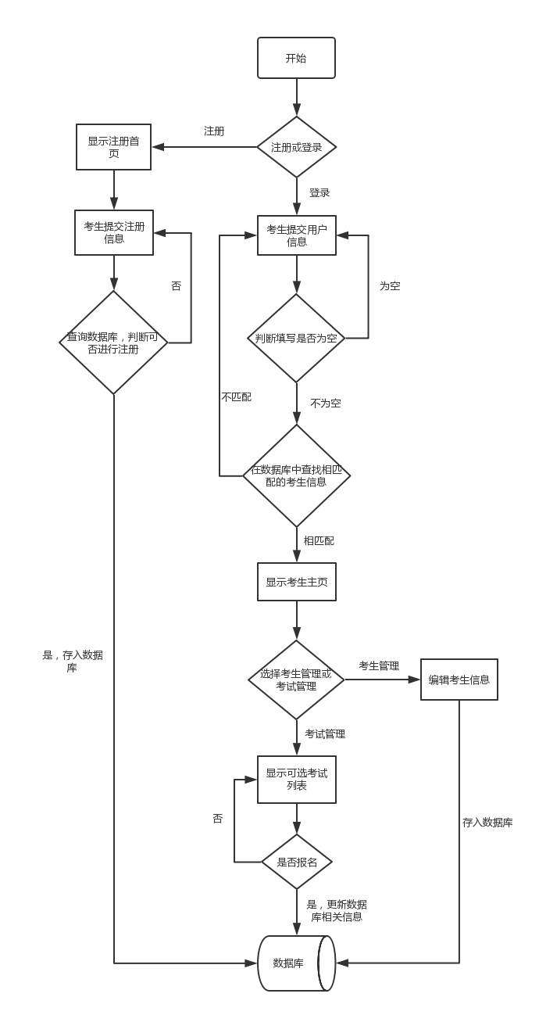

图1 考生报名流程

后台功能模块如图2所示：

管理员流程图

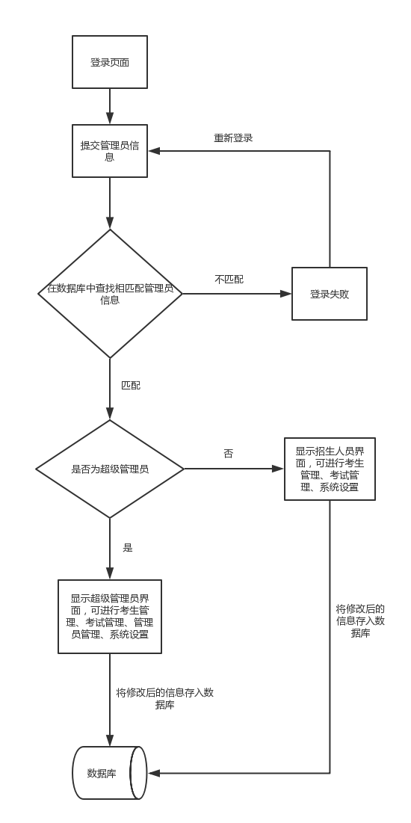

图2 管理员登陆图

# 第三章 系统设计

## 3.1 使用语言

在本次课程设计对公共考试报名管理系统的设计中，我们采用PHP脚本语言并嵌入HTML脚本来进行网站的设计。

PHP是一种[开源的](https://zh.wikipedia.org/wiki/%E5%BC%80%E6%BA%90)通用[计算机](https://zh.wikipedia.org/wiki/%E8%AE%A1%E7%AE%97%E6%9C%BA)[脚本语言](https://zh.wikipedia.org/wiki/%E8%84%9A%E6%9C%AC%E8%AF%AD%E8%A8%80)，尤其适用于[网络开发](https://zh.wikipedia.org/wiki/%E7%BD%91%E7%BB%9C%E5%BC%80%E5%8F%91)并可嵌入[HTML](https://zh.wikipedia.org/wiki/HTML)中使用。PHP的语法借鉴吸收[C语言](https://zh.wikipedia.org/wiki/C%E8%AF%AD%E8%A8%80)、[Java](https://zh.wikipedia.org/wiki/Java)和[Perl](https://zh.wikipedia.org/wiki/Perl)等流行计算机语言的特点，易于学习。PHP的主要目标是允许网络开发人员快速编写[动态页面](https://zh.wikipedia.org/wiki/%E5%8A%A8%E6%80%81%E9%A1%B5%E9%9D%A2)。

PHP的应用范围相当广泛，尤其是在网页程序的开发上。一般来说PHP大多运行在网页服务器上，通过运行PHP代码来产生用户浏览的网页。

使用PHP进行WEB应用程序开发，具备如下的优点：

        ◆  解释与编译PHP是性能优越的编译程序，又具备解释过程的优点。

        ◆  开发效率高，函数语言简洁明了。

        ◆  输出控制灵活，可在HTML中内嵌PHP代码，也可以由PHP输出HTML运行，也可以在命令行下执行，将结果输出到其他设备。

        ◆  可实现模板化，实现程序逻辑与用户界面分离。

        ◆  跨平台可运行在Win32或UNIX/Linux/Macintosh/FreeBSD/OS2等平台上。

        ◆  与多个WEB服务器兼容，如Apache、MS IIS、Netscape Server等。

        ◆  完全支持面向对象开发，并向下兼容，支持过程与面向对象两种风格的开发。

        ◆  内嵌Zend加速引擎，性能稳定快速。

        ◆  PHP编写容易，内置函数丰富，几乎涵盖了WEB开发的所有方面。

        ◆  组件化开啊，提供MySQL、Oracle、MS SQL等多种数据库的访问接口，支持ODBC。

        ◆  扩展性好，支持访问Win32系统的COM对象。

        ◆  支持正则表达式，内置POSIX与Perl兼容两类的正则表达式支持。

        ◆  开发成本低，开发工具多，且有众多使用PHP开发的开放源代码项目供我们参考和二次开发。

        ◆  完全支持企业级开发，PHP并非只能做网站，在国内外有金融行业、能源行业、打得政府型采购系统采用PHP开发系统平台，并且近年来IBM、Adobe、Intel等行业巨头在为PHP以及其商业公司Zend提供了巨大的资本投入，并得到Oracle、Adobe、微软等公司的支持，另外以PHP软件开发商如NuSphere、Borland等公司均在为PHP的企业化助力驰援。

        ◆  PHP5的下一版本6.0将全面支持多线程以及Unicode-16、il8n、字符集整理(Collation)、亚洲语言翻译(str_transliterate)等国际化及其他新技术。

        ◆  支持桌面级系统开发

              PHP不仅能够开发动态网站系统，还能够开发Win32/X-window桌面级（PHP GTK、Winbinder）应用程序，以及Shell或命令行下运行的deamon守护脚本以及服务器端管理程序。

        ◆  支持加密分发代码

              在使用Java、.net这些虚拟机字节码的语言，在某些时候非常容易被反编译，导致一些安全问题，使用Zend Optimizer不仅可以使PHP实现“编译”运行，不仅实现速度的飞跃，而且可以实现PHP源代码的完全加密，从而保护作者的利益以及软件版权。这是PHP的最大特点之一。

## 3.2 使用框架

在本次程序设计中，为了方便进行web开发，我们使用了CI框架来进行网站开发。

**CodeIgniter**是一套给[PHP](https://zh.wikipedia.org/wiki/PHP)网站开发者使用的应用程序开发框架和工具包。它提供一套丰富的标准库以及简单的接口和逻辑结构，它可以为开发者们建立功能完善的 Web 应用程序，其目的是使开发人员更快速地进行项目开发。

CodeIgniter 的开发基于 MVC（模型-视图-控制器）设计模式。MVC 是一种用于将应用程序的逻辑层和表现层分离出来的软件方法。

* **模型（Model）** 用于封装与应用程序的业务逻辑相关的数据以及对数据的处理方法。“ Model ”有对数据直接访问的权力，例如对数据库的访问。“Model”不依赖“View”和“Controller”，也就是说， Model 不关心它会被如何显示或是如何被操作。但是 Model 中数据的变化一般会通过一种刷新机制被公布。为了实现这种机制，那些用于监视此 Model 的 View 必须事先在此 Model 上注册，从而，View 可以了解在数据 Model 上发生的改变。（比较：[观察者模式](https://zh.wikipedia.org/wiki/%E8%A7%82%E5%AF%9F%E8%80%85%E6%A8%A1%E5%BC%8F)（[软件设计模式](https://zh.wikipedia.org/wiki/%E8%BD%AF%E4%BB%B6%E8%AE%BE%E8%AE%A1%E6%A8%A1%E5%BC%8F)））
* **视图（View）**能够实现数据有目的的显示（理论上，这不是必需的）。在 View 中一般没有程序上的逻辑。为了实现 View 上的刷新功能，View 需要访问它监视的数据模型（Model），因此应该事先在被它监视的数据那里注册。
* **控制器（Controller）**起到不同层面间的组织作用，用于控制应用程序的流程。它处理事件并作出响应。“事件”包括用户的行为和数据 Model 上的改变。

以下是CI框架定义的应用程序流程：

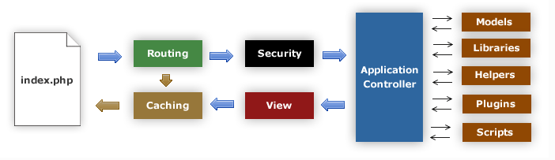

1. index.php 文件作为前端控制器，初始化运行 CodeIgniter 所需的基本资源；
2. Router 检查 HTTP 请求，以确定如何处理该请求；
3. 如果存在缓存文件，将直接输出到浏览器，不用走下面正常的系统流程；
4. 在加载应用程序控制器之前，对 HTTP 请求以及任何用户提交的数据进行安全检查；
5. 控制器加载模型、核心类库、辅助函数以及其他所有处理请求所需的资源；
6. 最后一步，渲染视图并发送至浏览器，如果开启了缓存，视图被会先缓存起来用于 后续的请求。

## 3.3 服务器

在本次程序设计中我们选用的服务器为Apache，当然我们使用的是xampp，一个Apache，MySQL等的集成软件。

将Apache的配置文件中的路径DocumentRoot改为我们的项目所在的路径，即搭好了我们的服务器。

## 3.4 MYSQL数据库

由于我们采用的是xampp，一个Apache、MySQL等的集成软件。

它里面存在一个对MYSQL的管理工具PHPMyAdmin。因此我们首先写好一个创建数据库，数据表的SQL语句的.sql文件，然后将其导入该管理工具。

本系统创建的数据库名称为management。数据库中共包含五张表，分别为student，exam，admin_core，student_exam，info。

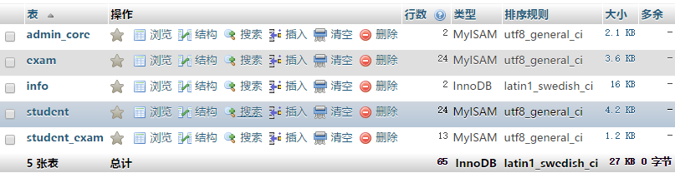

**Student表**：用于存储学生信息。主键为考生号，即id，并定义考生号必须为11位。

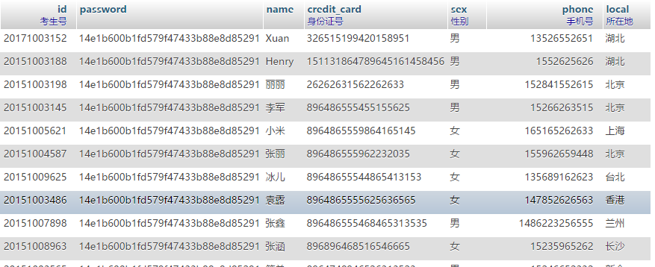

**注**：此处插入的数据使用的密码均为123456。而插入数据时使用了两次md5加密，所以上面显示的一样。

**Exam表**：用于存储考试信息。主键为考试编号，即id。

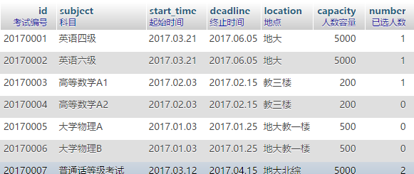

Admin_core表：用于存储管理员信息。主键为管理员编号，即id。在这里将管理员编号定义为四位，若不是四位则提示错误。

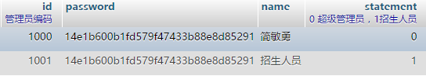

**Student_exam表**：用于存储考生的报名信息，每当考生报名某门考试，则将考生的id和考试的id一并存入作为一条数据。

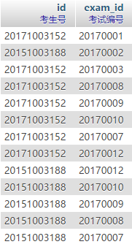

**Info表**：用于存储公告栏的信息。主键为id，0表示注册界面的公告栏，1表示考生登录界面的公告栏。

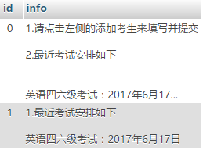

## 3.5 源代码管理

使用国内源代码托管服务coding来进行源代码及版本的管理通过增加SSH公钥的方式来给予组内成员推送的权限。

# 第四章 视图（view）主要模块详细设计

## 4.1 视图文件总体架构

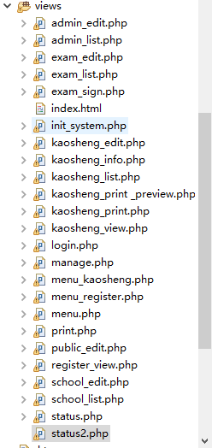

## 4.2视图主要模块详细设计

### 4.2.1 登录界面

在登录界面创建了三个文本框，分别是用来进行输入用户名，密码，以及验证码。而输入验证码的文本框右侧有一张显示验证码的图片，它的来源是index控制器的random函数。

在此界面还包括两个按钮——注册和登录。注册按钮是一个超链接，连接到index控制器的register函数。登录按钮是提交按钮，当按下这个按钮，form表单中的数据则将传送到由action定义的index控制器的login函数中。

在这个文件中使用JavaScript定义了一个函数，当用户在文本框中填入的数据为空的时候直接进行弹框显示。

以下是登录界面的截图：

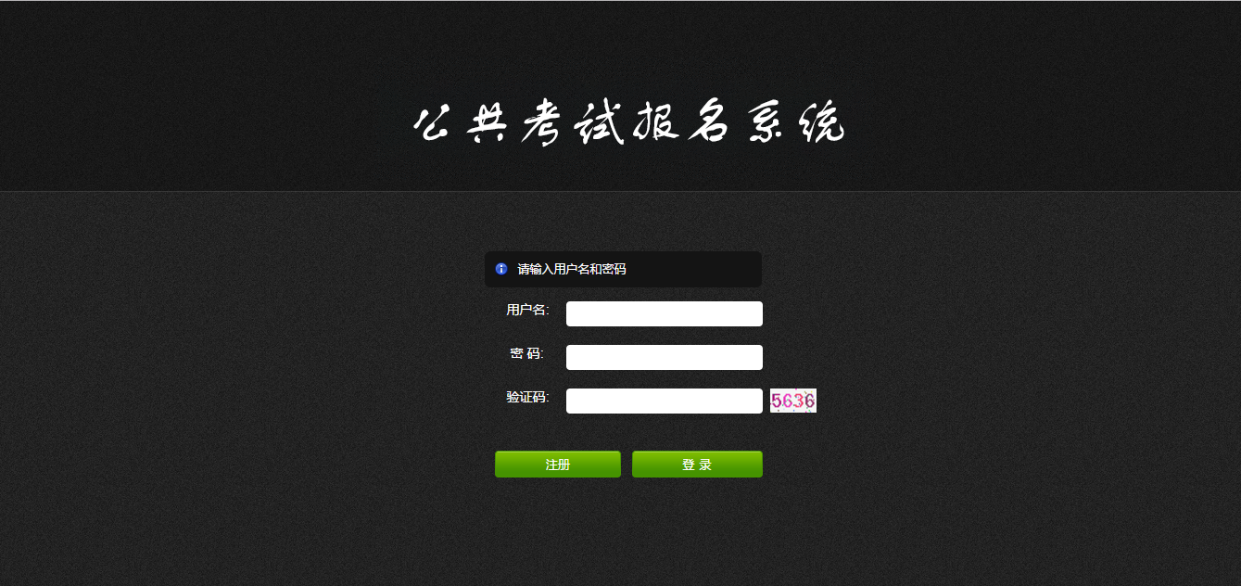

### 4.2.2 注册界面

注册界面由考生须知和添加考生组成。考生须知是注册界面的首页，这里主要是一个公告栏显示对注册考生的提示信息，而公告栏中的数据是由控制器index中的register函数通过查询数据库传入本视图的。添加考生视图在下一节进行解释。

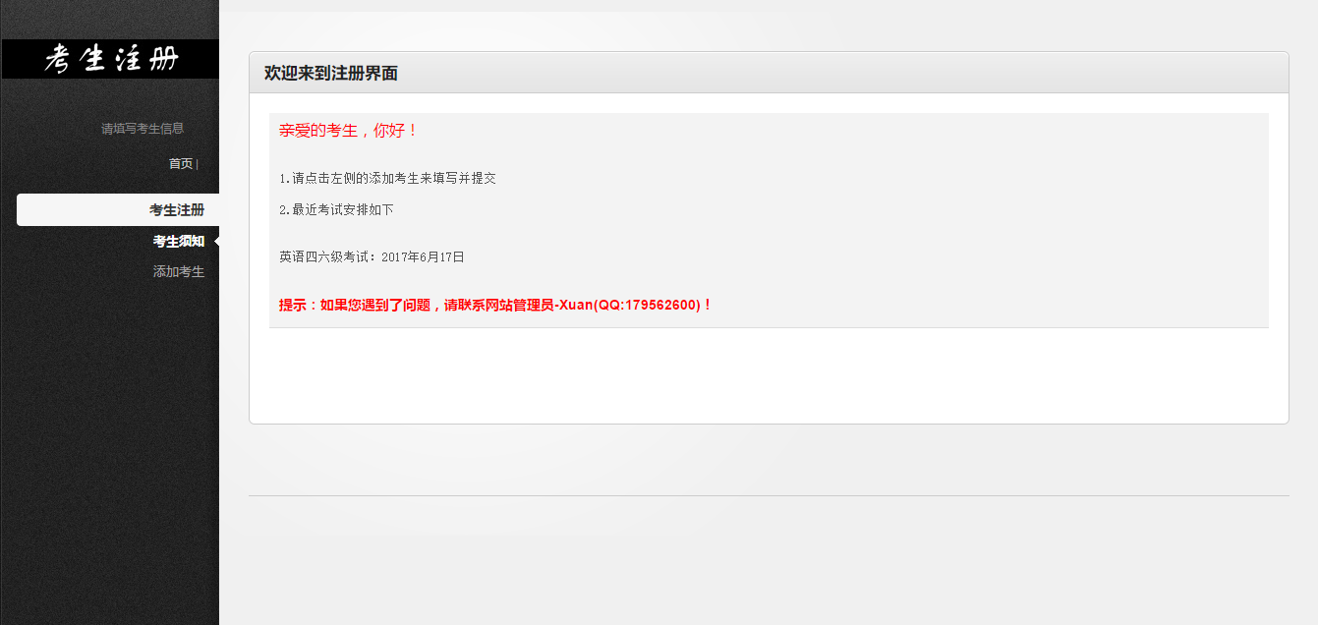

### 4.2.3 添加考生界面

添加考生界面是一个被多角色多任务复用的视图。多角色说的是它同时被考生和管理员使用，多任务是说它进行多种页面显示。

添加考生界面同时也是编辑考生界面，它在控制器传进来不同的参数时显示不同的标题。控制器传给此视图一个list数组，当这个数组中的action键中存储的值是‘add’时，显示的标题为“添加考生”，而当list数组中的action键中存储的值是‘edit’时，显示的标题是编辑考生。这也就是进行页面的复用。

而在添加考生和编辑考生的情况中，表单提交的目的地是不一样的。因此在form表单的action定义时，也需要进行对list数组中action键的值的判断，然后将action定义为不同的值。

接下来说一下这个页面的主要组成部分，这个页面包括六个文本框和一个选择框，文本框用于对考生基本信息的输入，选择框用于选择性别。提交按钮则是用来提交表单中的数据。

在这里，由于添加和编辑考生任务的不同，需要对页面进行一些必要的处理。例如在编辑考生的时候，我希望它是可以将原来考生的信息输出到文本框中的，这有利于我对它进行编辑。而出于安全考虑，在编辑考生时我们没有将它的密码显示出来，当考生在密码的文本框中填入了新密码时，我们将它一并提交，并进行数据库的更新，而当考生不需要改密码，则可以不进行填写，这里就提交一个空的密码到控制器。而控制器判断到密码为空时，则进行数据库的查询，将该考生原来的密码再重新更新至数据库。

注：考生号是不允许编辑的，因为在控制器端更新数据库时，是以它来作为查询的关键码。

以下是添加考生界面截图：

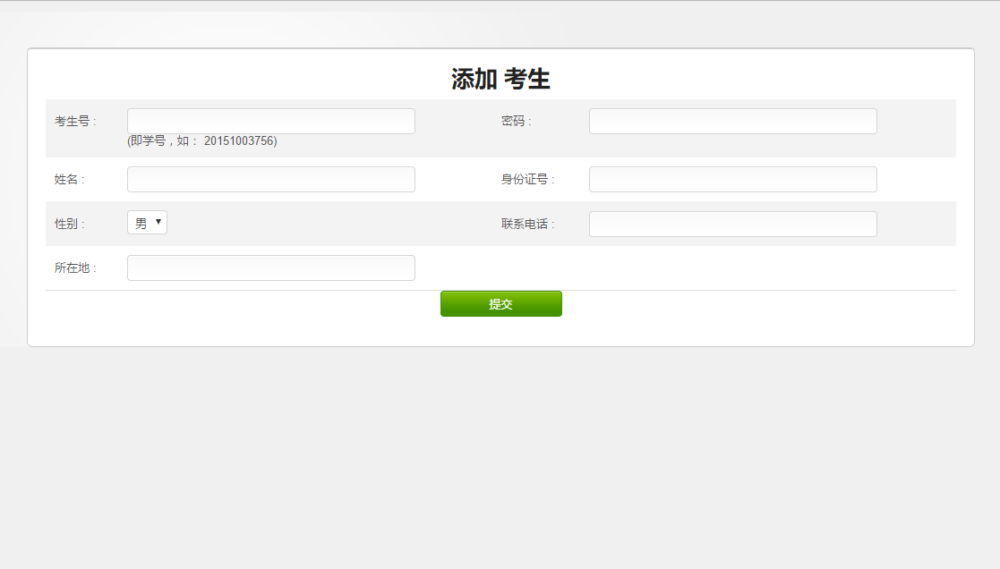

### 4.2.4 考生界面

当考生进行登录后，进入到考生界面。考生界面由考生管理和考试管理组成。考生管理包括考生须知，考生信息，以及修改信息。考生须知是考生界面的主页，和前面注册界面的考生须知一样，只不过这两个界面的公告栏是不同的，管理员可以对这两个公告栏里的信息进行编辑显示。考生信息界面则是显示考生基本信息的页面，在控制器中使用该考生的考生号查询数据库，将得到的数据分别给list数组中的不同键，然后将list数组传进本页面，通过不同的键值进行输出即可。修改信息界面也就是编辑考生界面，在上一节中已经介绍过。

考试管理包括报名考试和考试列表两个界面。

**报名考试界面**显示所有已发布考试的具体信息，以及可以进行考试的报名操作。控制器中查询考试表得到考试表中所有的信息，将它存在一个list数组中的list键中，并将list数组传入此页面，然后经过for循环将list数组送list键中的数据进行一行一行的输出。

而在输出每一行考试信息的末端，有一个报名的超链接，当按下这个超链接则将连接到exam控制器的exam_signdo的函数中，并将考试的考试编号一并传过去。在控制器端通过Session得到考生的考生号然后再讲考生号和考试编号一并插入student_exam表中。

在这个页面中，当考生报名了某门考试时，我们想要的是之前报名的超链接被“已报名”取代。实现这个的方法是在这个视图中通过session得到考生id然后与考试id一起作为条件来进行查询student_exam表，当查询到表中存在某行数据包括这两个ID，则表示考生已报名该门考试，则输出“已报名”三个字。若是不存在该数据，则输出“报名”的超链接。

该段代码如下：

<td>

<!-- 如果发现已经报名。则显示已报名 -->

<?php

$this->load->model ( 'Data_model' );

$data ['query'] = $this->Data_model->get_exists_data ( **array** (

'id' => $this->session->userdata('id'),

'exam_id' => $item['id'],

), 'student_exam' );

**if**($data['query']>0){

**echo** *已报名*;

}**else**{?>

<!-- 未报名则可以报名 -->

<a href="<?php **echo** *site_url*("exam/exam_signdo/".$item['id']);?>"

title=*"报名"*>报名</a>&nbsp;&nbsp;

<?php }?>

</td>

考试列表界面由下一节来进行阐述。

考生主界面：

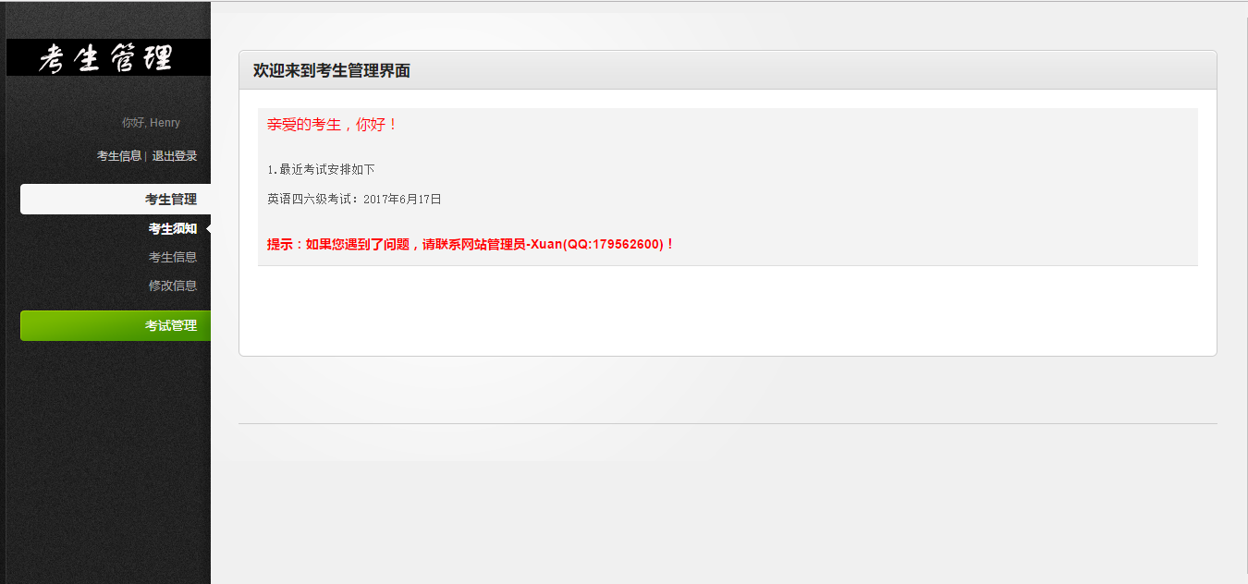

报名考试界面：

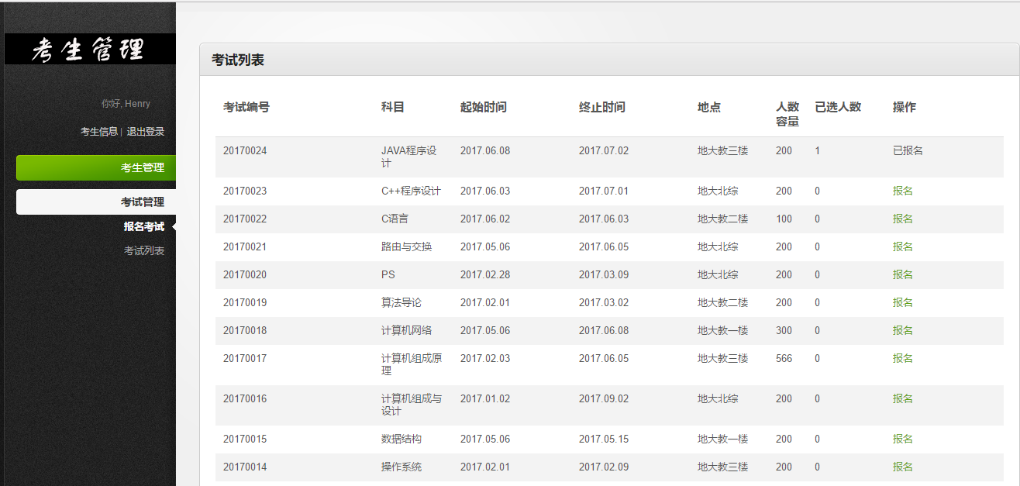

### 4.2.5 考试列表界面

考试列表界面是一个复用的界面，也就是考生和管理员复用的界面。考生端要显示的是自已选的考试列表，而管理员界面显示的考试列表要显示的是考试表里所有的考试。

因此这个界面在不同角色登录时所要展示的页面使不同的，而这些不同信息的展示则是通过控制器加载此页面时所传过来的list数组来实现的。例如考生界面中考试列表的界面的标题是已选考试列表，管理员界面中显示的标题是考试列表，这个标题便是存在list数组的info键中。在这里只要将这个键中的值输出即可。

而在这个视图中，有些内容是在管理员中显示而在考生界面是不显示的，有些界面则是只显示在考生界面中。要实现这些则是通过session来实现，提取session中所存储的相应信息，得到这个用户的身份（这是因为在用户登录中，将这个用户的角色身份存进了session），然后经过判断其身份的不同来使得界面显示的不同。

考生界面的考试列表：

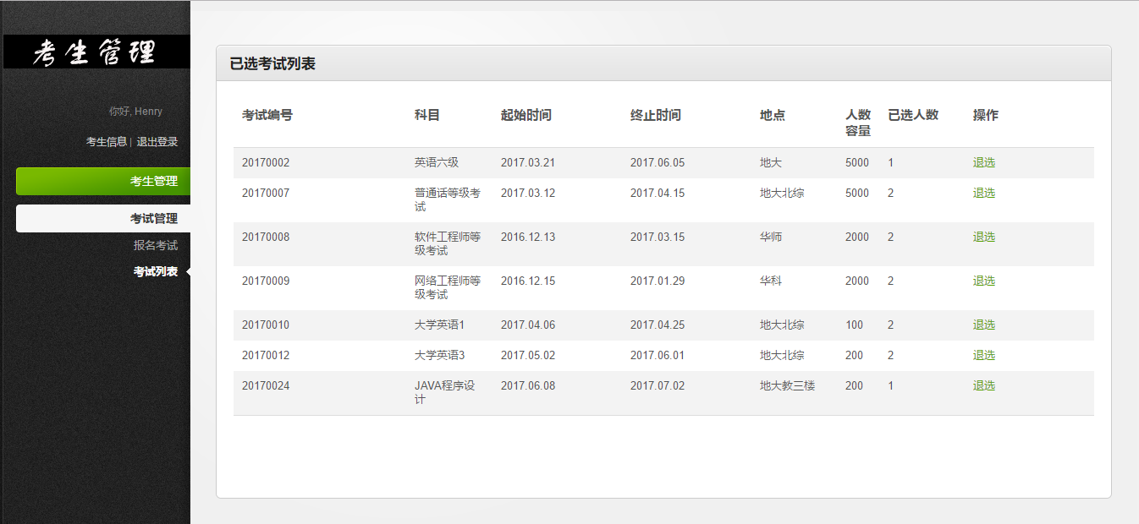

管理员界面的考试列表：

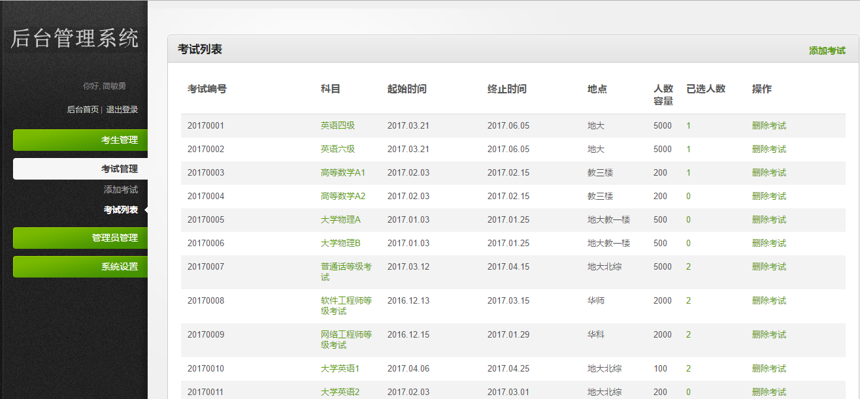

### 4.2.6 管理员界面

当管理员进行登录后，则进入管理员界面。管理员界面包括考生管理，考试管理，管理员管理和系统设置，其中管理员管理是超级管理员才有的权限，一般的管理员（招生人员）不具有该权限。

**考生管理**包括添加考生和考生列表，其中添加考生在4.2.3节中讲过，考生列表的基本原理和考试列表差不多，而考生列表界面也是一个复用界面，它在这里是显示所有考生的信息，并且可以进行删除和编辑考生。而在考试列表中点击某门考试的已选人数时，也会调用考生列表界面，在这个界面中显示的是该门考试所对应的所有考生的信息（也就是考生报名了该考试科目）。这两个界面和之前讲的考试列表的复用类似，就不再赘述。

**考试管理**包括添加考试和考试列表。添加考试和之前讲的添加考生界面类似，考试列表在4.2.5节中讲过。

**管理员管理**包括添加管理员和管理员管理。添加管理员和之前的添加考生界面类似，管理员管理则是显示管理员表中的所有管理员信息，并可以进行编辑和删除，这和之前的列表界面类似。

**系统设置**包括的就是公告栏的编辑界面，其中包括两个公告栏的编辑。每次按下提交按钮的时候，则将文本域中的内容提交至相应控制器，在控制器端更新相应数据库。

管理员主界面：

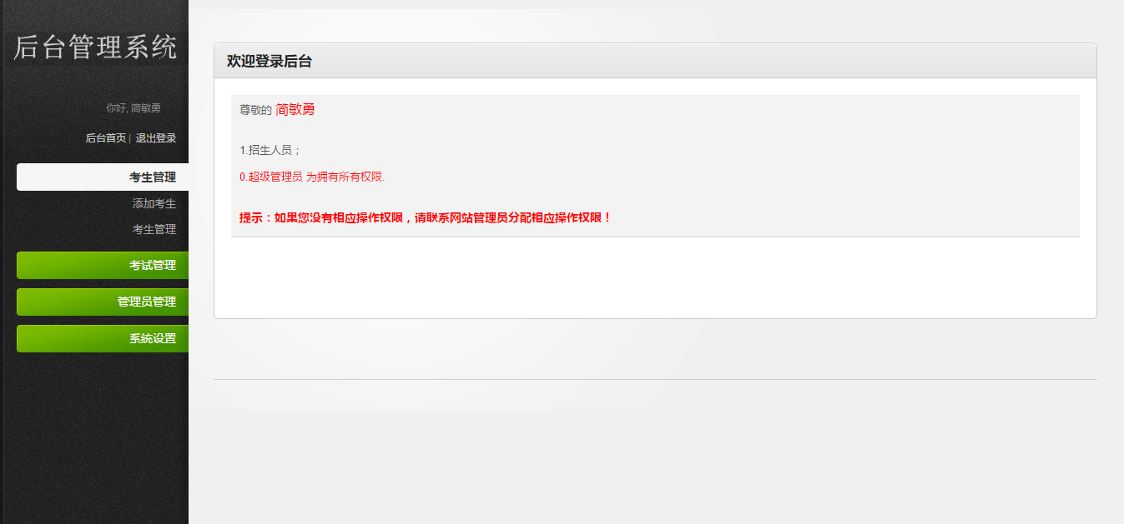

考生管理界面：

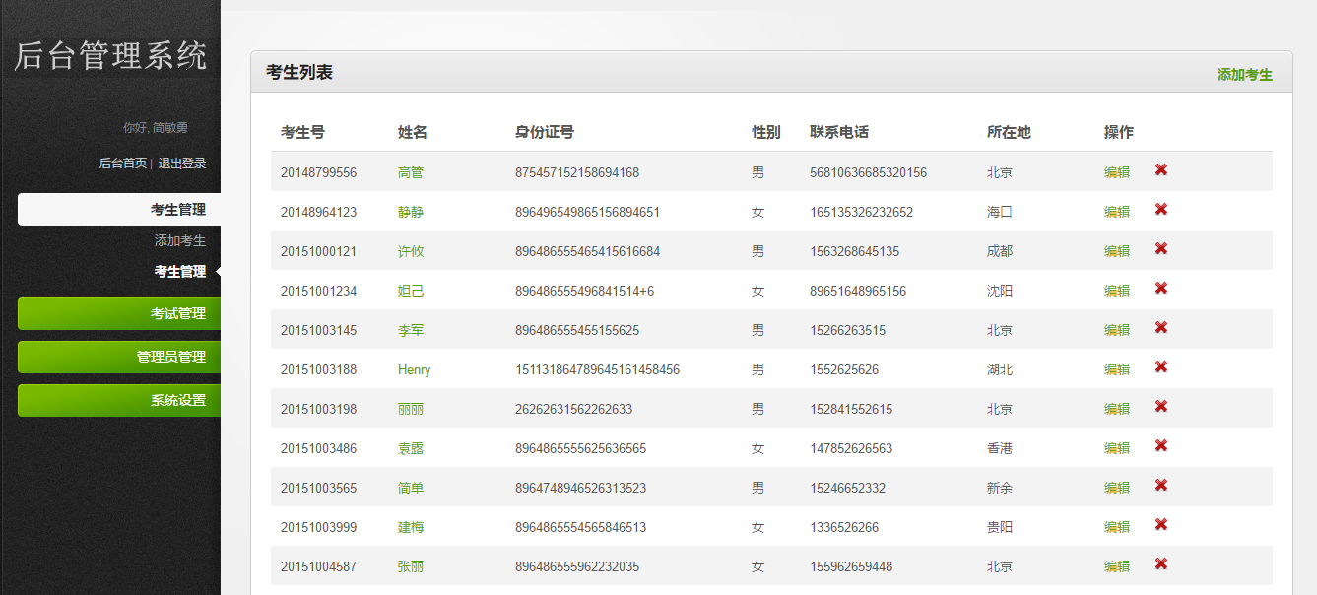

添加管理员界面：

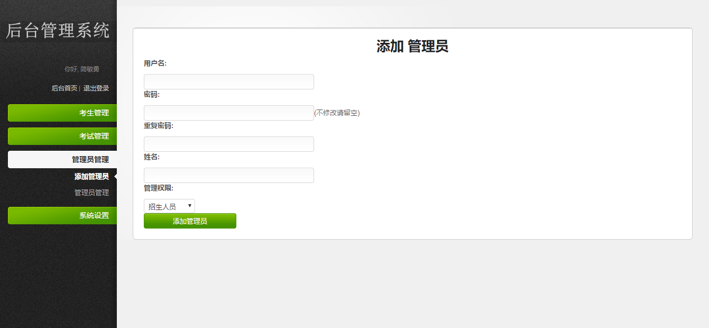

管理员管理界面：

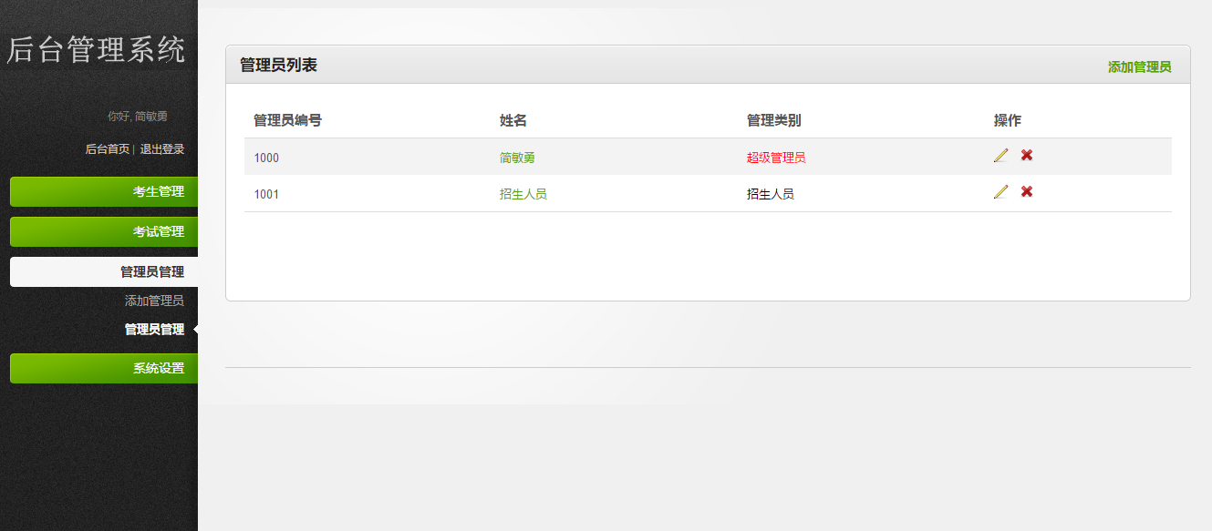

系统设置-修改公告栏界面

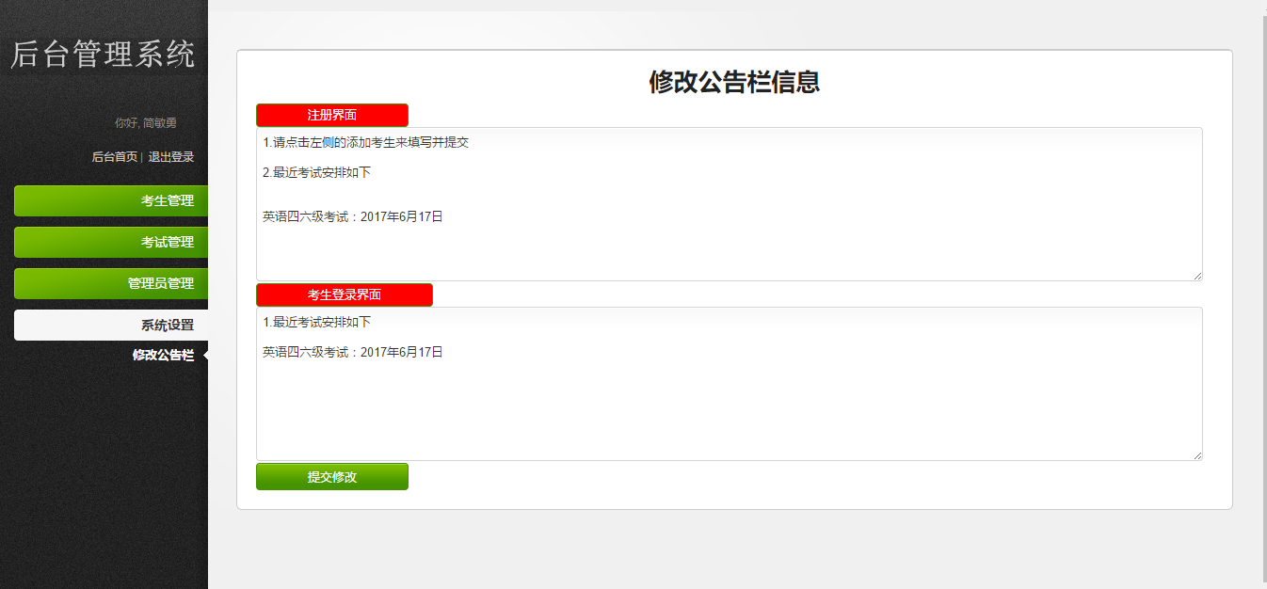

# 第五章 模型（Models）主要模块详细设计

## 5.1 数据库配置

通常来说，模型类将包含帮助我们对数据库进行增删改查的方法。在本节我就先讲讲数据库的配置。CodeIgniter 有一个配置文件用来保存数据库配置（用户名、密码、数据库名等等），这个配置文件位于 application/config/database.php。

配置文件中的语句如下：

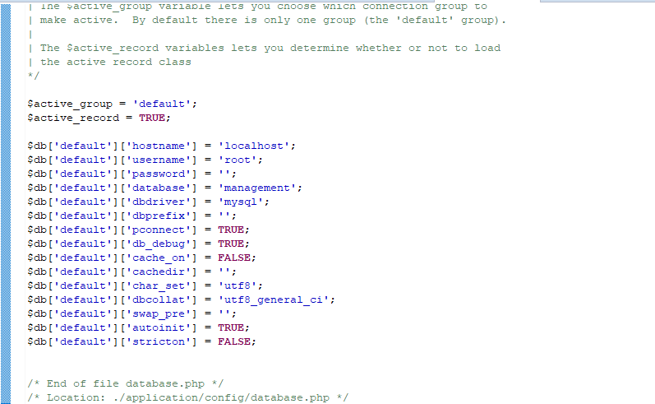

## 5.2 自定义模型类

在模型类中已经包含对数据库进行增删改查的方法，而在这里我们将自定义一个类，让它继承模型类，并在这个类中自定义一些函数来方便我们的控制器的调用。

自定义的函数通常是通过传入不同的参数，然后调用模型类中已经有的对数据库进行增删改查的方法，来进行对数据库的操作，通常该函数都会将一个以对象形式返回的结果集返回。

下面这个是自定义的一个函数，它的作用是获取某个学生已报名的考试，代码如下：

**function** get_alldata($id,$table1,$table2)

{//获取某个学生已报名的考试

$query2 = $this->db->get_where($table1, **array**('id'=>$id)); //$some 类似数组 array('city_name' => $city_name)

$num=$query2->num_rows(); //返回条数，

**if**($num>0){ $query1=$this->db->where('id',$id)->select('exam_id')->get($table1)->result_array();

$re=**array**();

**foreach**($query1 **as** $resp){

$re[]=$resp['exam_id'];

} $query=$this->db->where_in('id',$re)->get($table2)->result_array();

**return** $query;

}**else**

**return** ' ';

}

# 第六章 控制器（controllers）主要模块设计

## 6.1 控制器文件总体架构

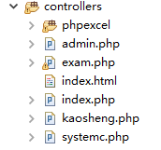

## 6.2 控制器主要模块详细设计

控制器中的函数众多，因此我就挑几个主要的模块来进行讲述。这几个主要的模块分别是登录模块（讲述考生和管理员的不同身份登录），添加和编辑信息模块（以添加考生和编辑考生为例进行讲述），列表显示模块（以考生界面的“已选考试列表”和管理员界面的“考试列表”为例进行讲述），删除模块（以删除考生作为重点讲述对象）。

### 6.2.1 登录模块

index.php 文件作为前端控制器，初始化运行 CodeIgniter 所需的基本资源。登录视图是由index.php所定义的运行程序时首次加载的页面。而登录视图中定义了将表单数据提交至index控制器的login函数中，因此在这个函数中我们将对表单中传入的数据进行处理。

首先用以下语句得到表单提交的数据，并赋给相应变量。

$manage_name = *trim*(*htmlspecialchars* ( $this->input->post ( 'username' ) ));

$manage_password = *trim*(*htmlspecialchars* ( $this->input->post ( 'password' ) ));

$yzm = *trim*(*htmlspecialchars* ( $this->input->post ( 'yzm' ) ));

由于在视图中form表单中定义的method为“post”，所以在这里使用post方法来得到表单提交的数据。Trim则是起到忽略原字符串中的空格的作用。

这样便得到了用户在文本框中填写的登录信息，我们首先就要判断其验证码填写是否正确，然后再判断用户名、密码填写是否为空，若是，则进行相应的弹窗显示。同时退出本函数。

接下来才是进行查询数据库来判断该用户能否登录。

由于考生和管理员是在同一个登录界面进行登录的，但是我们不能将考生和管理员归为一类来进行查询，因为他们在不同的表中。因此必须用一个判定条件来将管理员和考生区分开，然后进行不同表的查询。在本程序中我们定义的规矩是管理员的管理员编号（id）必须为四位，而考生号（id）则必须为11位。所以在这里，我们已经得到了用户登录时输入的用户名也就是id，因此首先判断它为多少位，若是4位，则说明他是管理员，若是11位则说明是考生，若二者都不是，则弹窗显示用户名输入错误。

在控制器中需要查询数据库时，首先加载相应的自定义的函数所在的模型，然后再调用这个模型中的函数。

当输入的为管理员账号，则现在需要判断的是他是否为管理员，能否进行登录，首先通过自定义函数通过输入的用户名和密码来进行查询管理员表，若是存在则首先得到该管理员的一部分信息，然后存进session。接下来进行页面跳转至管理员界面。

当输入的为考生账号，则进行查询考生表，若是考生表中存在该用户，则得到该考生的一部分信息，然后存进session。然后跳转考生界面。

在存入session的信息中包含有一个是确定用户的身份信息的，它的关键码是‘statement’，若是它的值为0，则表示超级管理员，若是它的值为1，则表示招生人员，若是它的值为2，则表示考生。这个在之前的视图模块中用到了。

### 6.2.2 添加和编辑信息模块

添加和编辑信息模块包括添加考生，添加考试，添加管理员，编辑考生信息，编辑管理员信息。这里就以添加考生和编辑考生为例进行讲述。

**添加考生**：在控制器端得到视图页面中所提交的表单数据，然后要做的当然是将这些信息插入考生表。但是在插入之前要做一些判断，首先需要确定填入的所有信息都不为空，然后需要判断其考生号填写的是否为11位，接下来则需要判断的是这个考生是否已经存在于数据库中，所以需要调用模型中的函数来进行操作。以上条件只要不符合条件就进行弹窗显示错误。若都符合条件，则进行插入操作。

**编辑考生**：在控制器端得到视图页面中所提交的表单数据，编辑考生的时候，若是用户没有对考生的密码进行修改，则控制器端得到的密码为空，这时候就需要在这里根据传过来的考生ID来进行查询该考生密码，得到之后再进行考生所有信息的更新（考生号（id）不允许编辑）。

注：插入密码时将密码经过两次md5加密后再进行插入。

### 6.2.3 列表显示模块

列表显示包括考生界面的考试列表和已选考试列表，管理员界面的考试列表，考生列表，管理员列表等等，在这里就以考生界面的“已选考试列表”和管理员界面的“考试列表”为例进行讲述。

因为这两个视图都是提交给同一个控制器端的函数进行处理，所以在这个函数中需要判断登录用户的身份，通过其登录时存在session中的一个statement的值来判断。若判断后，该用户为考生的话，则在这个函数中我要得到的是该考生已报名的考试。这时候调用模型中一个专为这个功能封装的函数，即可得到这个考生所选的考试的所有信息。而模型中的这个函数的实现的过程如下：首先判断该考生是否有报名的考试，即用这个考生的id去查询‘student_exam’表，若是查询到的结果不为空则进行接下来的操作。接下来再通过考生的id去查询同一个表，选择‘exam_id’属性，也就得到了该考生所有已报名的考试。但这只是得到了考试的id，接下来则用考试id去查询‘exam’表，再将得到的结果返回。控制器将返回的结果集赋给list数组的一个键，最后在加载相应页面时将list数组传进去即可。

而管理员界面的考试列表则是直接显示‘exam’表中的所有考试的所有信息。也就是直接将‘exam’表中数据全部返回即可。控制器将返回的结果集赋给list数组的一个键，最后在加载相应页面时将list数组传进去即可。

### 6.2.4 删除模块

删除模块包括考生删除，考试删除，管理员删除，某一条报名信息的删除。这里以考生删除作为例子来讲述删除的步骤。

当用户在视图端摁下删除考生时，会传入一个考生的id进入控制器kaosheng的kaosheng_del函数中，函数接收到参数之后则要进行删除工作。

而当一个考生被删除，也就意味着它的报名考试的记录也应该被删除，而它所报名的考试的报名人数也应该减1。这就是这个函数的工作。

首先得到该考生所选的所有考试的具体信息选择其中的‘id’，‘number’属性，之后将得到的数据进行减1，然后在for循环中通过id将‘exam’表中的‘number’进行更新。然后在‘student_exam’表中通过考生的id将与其相关的所有信息删除。最后将‘student’表中的该考生删除。然后弹窗显示“删除成功”。

关键代码如下：

$this->load->model ( 'Data_model' );

$que=$this->Data_model->get_alldata ( $id, 'student_exam','exam' );

**foreach**($que **as** $resp){

$rea=$resp['id'];

$re=$resp['number']-1;

//更新考试的已选人数

$this->Data_model->update_data( $rea,**array**('number'=>$re), 'exam' );

}

//删除学生_考试表中的该考生所选的所有考试

$data ['query2'] = $this->Data_model->delete_data( $id, 'student_exam' );

//删除学生表中的信息

$data ['query'] = $this->Data_model->delete_data ( $id, 'student' );

# 第七章 个人总结

**小组成员：姜瑞，简敏勇，王辉**

**姜瑞**：后端的流程处理和前端的显示安排

**总结**：在这次网络数据库的课程中，让我第一次如此接近地了解到了一个网站开发，初步了解了php的运行方式，在协同工作中能更好地调配自己与其他同伴之间的工作安排。我在项目中主要负责的是后端的流程处理和前端的显示安排。

第一部分：首先说说学了什么，大概从上个学期开始就开始接触git这样的源代码管理工具，从基本不会使用到了解了各种分支以及合并冲突的操作，了解了密码的认证方式，也就是ssh-keygen(ssh)的使用并且记录到了博客。在原本稍微了解了一点HTML的内容之后开始了进行php的学习。使用php来进行后端的流程控制，使用框架来满足mvc模式的需要。在JavaScript学会了简单的使用判断。

第二部分：确定了下一步的目标，JavaScript这个门非常火的语言现在很多地方都已经用到了前端到后端的使用，而且github上面近70%的项目都是JavaScript的项目，非常的强大。如果在接下来的学习时间里面还有空闲的时间将会把JavaScript放在第一位的学习方向。

第三部分：感想和体会，php在调侃中总被提到是“世界上最好的语言”，说明了它的学习成本比较低，在之前看完了php的基本教程之后就直接上手开始通过HTML写好的模板开始进行网站的开发，因为之前java的课设比较熟悉http协议的方式，过程中并没有什么阻碍的感觉，这门语言在网站的开发方面确实比较方便，不过这样的一个报名系统也并没有涉及太复杂的操作。在学习的过程中的一个非常深刻的体会是如果有了C/C++的基础再去学习一门语言简单的使用确实比较快(深入使用可能还是需要比较长的时间)。在这次的项目完成之后了解了原本看似神秘的网站大概的开发方式，对自己在的贡献和成果还是比较满意的，同时也认识到了一个大型项目的开发和小型自己的程序之间差异性，合作很重要。

**简敏勇**：所有有关数据库的操作

**总结**：这一次网络数据库的课程设计做一个网站，而写网页在本学期的Java课程中也进行学习过。当时在做Java的课程设计时，我也曾利用Java连接数据库来进行一些操作。当时使用的数据库是微软的Access，而在Java中的加载驱动，连接数据库也还算简单，所以对数据库这方面我还算是有一定的了解。因此本次课程设计，我选择负责有关数据库的一些操作。

这次课程设计，我们使用的语言是PHP，其实刚开始组长决定使用PHP的时候，我是有一些异议的，因为这门语言我几乎都没接触过，更何况来用它进行网页开发。但经过了解，我决定先学习学习，当我大概的了解这门语言，又了解到CI框架，我才发现开发一个大型网站原来如此简单。所以说，我们大学生确实不能够只满足于课堂上所教授的一些知识，更应该去探索更多课堂外有用的东西。

而本次课程设计进行的还算顺利，小组成员间的合作显得很默契。有一些bug，我们前前后后改了十几遍，提交了好几个版本，但最终呈现出来的结果让人满意。相信如果只有我一个人的话，那是做不出这个东西的，因此团队合作显得尤为重要。

**王辉**：材料模板的收集。细节规划的建议。后期测试审核。

**总结**：网络数据库结束了，我们组做了公共考试管理系统，虽然做的比较简陋，但是这让我感觉到我们也是可以做出产品出来的。我感觉对以后的学习充满了信心，从对PHP的一无所知，到去学习、使用并最终做出成品出来，这是一个充满挑战的过程。我们也遇到过许多困难，这时我们就需要不断的查找资料，不断的尝试，直到把它解决。在这个过程中，我们学到了很多东西，首先是面对难题的勇气，其次就是团队合作的必要。有时一个小小的问题可能卡住我们一个下午，甚至是晚上加班，但是我们没有放弃，坚持把这个东西给做出来了。

不管是在查找资料还是写代码方面，我们小组都非常团结，但是由于我个人能力的问题，可能给团队的帮助不是很大，但是团队给我的帮助是巨大的，它让我明白了很多道理。每当我想要放弃的时候，队员都会拉我一把，他们会告诉我，不要放弃，还有他们，所以感谢我的队友。然后还要感谢老师，教授了我们网络数据库的知识，让我们在做自己的项目的时候不会茫然。

总之，做出自己的东西是一个艰辛的过程，特别是从我们一无所知开始，但是幸好我有队友，让我在遇到困难的时候不会绝望。